План- конспект занятия «Солнечный конь».
Цель: создание куклы своими руками.
Задачи занятия:
- Знакомство с техникой выполнения.
- Изучить основные этапы выполнения.
- Развивать образное и конструктивное мышление.
- Воспитывать самостоятельность при выполнении практического задания.
- Вырабатывать усидчивость, терпение и художественный вкус.
- Воспитывать любовь к народному творчеству.
Оборудование занятия:
Шпагат, нитки «Ирис» ножницы; раздаточный материал.
План занятия
- Организационный момент.
- Беседа «Конь в жизни наших предков».
- Практическая работа. Создание коня.
- Подведение итогов занятия.
- Рефлексия.
Ход занятия:
1. Организационный момент.
– Здравствуйте! Мы начинаем изучать новую технику изображения, изображение с помощью нити. И тема нашего сегодняшнего занятия «Мандала из ниток».
2. Беседа «Конь в жизни наших предков».
Традиционная русская кукла солнечный конь – отголосок значения этого благородного животного в народной культуре. Куда в доме без коня!
Конечно, конь – прежде всего мужской покровитель. Поэтому народную куклу «Солнечный конь» делали для мальчиков или мужчин. Для детей до 7 лет такой конек служил не только игрушкой, но и оберегом от сглаза, чужих недобрых мыслей. А после семи лет мальчик уже считался отроком, почти взрослым. И помогать ему конь должен был в его взрослых мужских делах: ставить цели, управлять людьми, бесстрашно идти вперед и принимать решения. А конь помогал – сжигал своим солнечным огнем препятствия и хвори, дарил хозяину смелость, силу и удачу.
Традиционную народную куклу «Солнечный конь» делали из самых разных материалов – дерево, солома, лыко. Мы сделаем эту игрушку-оберег из шпагата.
3. Практическая работа.
Выполняем работу, пользуясь технологической картой.
Наматываем на картонку (размер около 20 см) или книжку 25 оборота шпагата. Разрезаем с двух сторон. Получаем 50 отрезков шпагата диной около 20 см. | 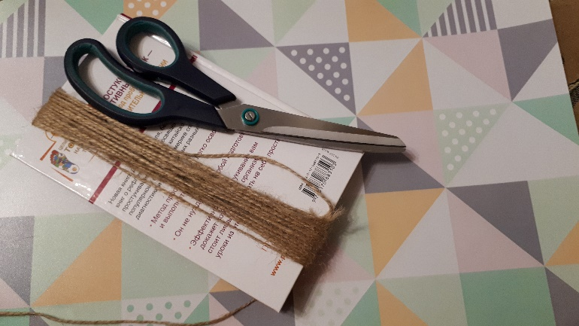
Отделяем 12 отрезков из большого пучка и перевязываем по центру ниткой | 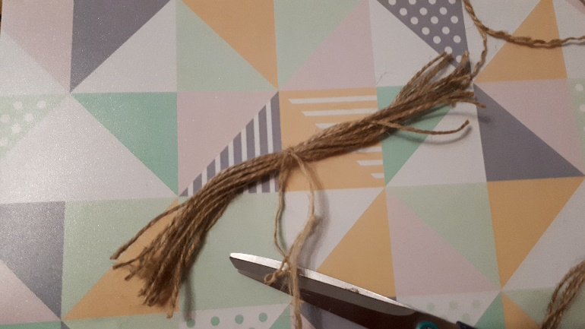
В месте, где перевязали ниткой расправим ниточки как пальму. Теперь наша пасма стала в два раза короче. Перевяжем место перегиба ниткой – начнем формировать мордочку. | 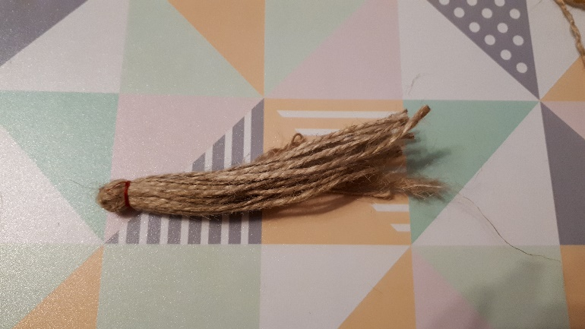
Берем 11 отрезков и разрезаем их пополам. Получаем 22 коротких отрезка для ушек и гривы.  Делаем гриву. Берем по три коротких отрезка веревки, оборачиваем вокруг шеи и обвязываем ниткой. Не обрывая нитки также приматываем втору, третью и т. д. пряди. Всего семь прядей. | 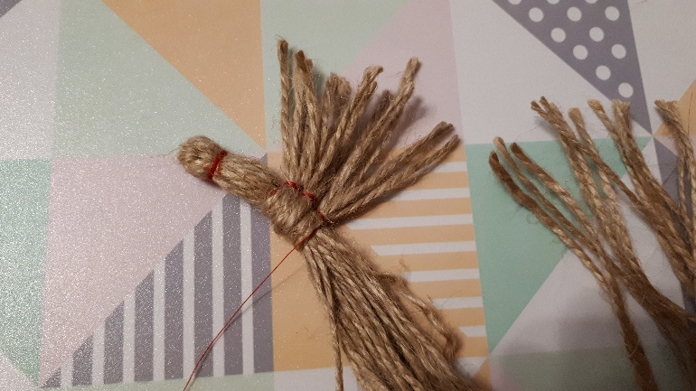
Нитку не обрываем. Берем 16 длинных отрезков и, сложив пополам оборачиваем вокруг шеи. Аккуратно расправляем нити. | 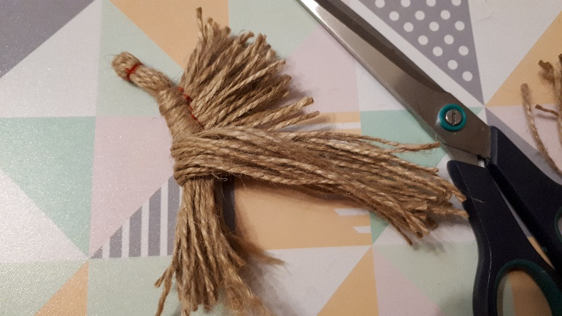
Обматываем пряди ниткой так же, как обматывали гриву. Мы сформировали основу туловища и хвост лошадки. Обрываем нитку. | 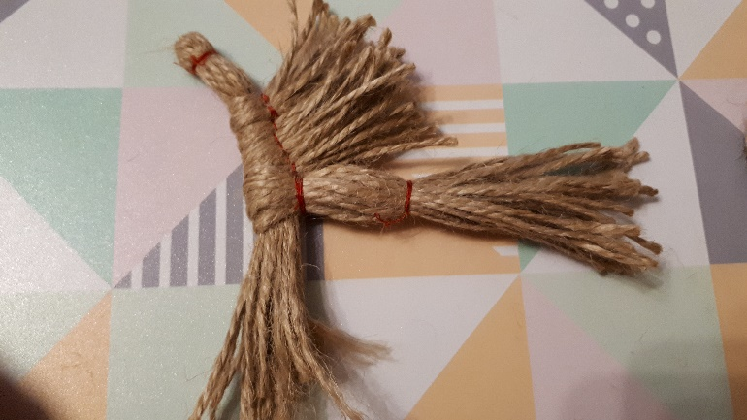
Берем оставшиеся 12 отрезков, сгибаем пополам и оборачиваем вокруг спинки. Шесть отложенных с каждой стороны нитей возвращаем в начальное положение. У нас получились задние ноги лошадки. Перевязываем ниткой туловище за задними ножками. | 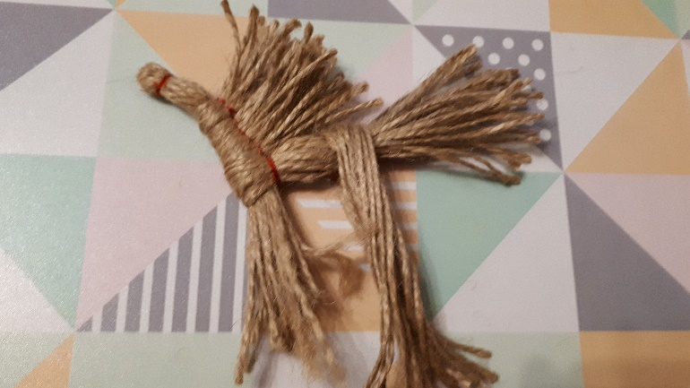
Делим пополам (по 12 веревочек) передние ножки. Начинаем плотно обматывать каждую ножку ниткой.  Так обматываем все четыре ножки. | 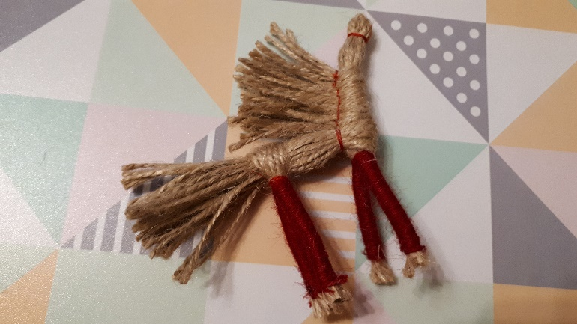
Подстригаем ножки, хвост, гриву. Ставим нашего коника на ножки. | 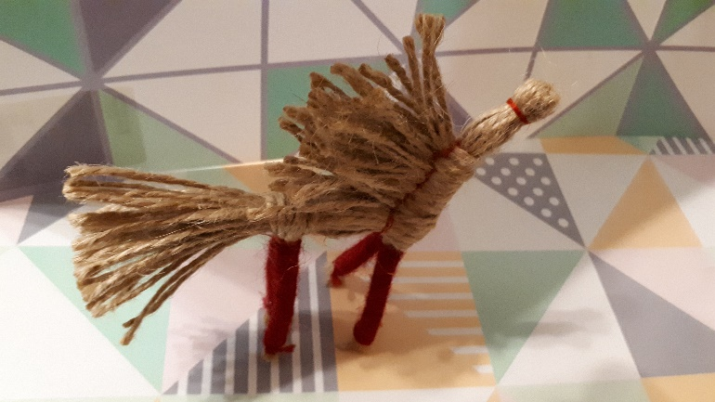
Делаем уздечку. | 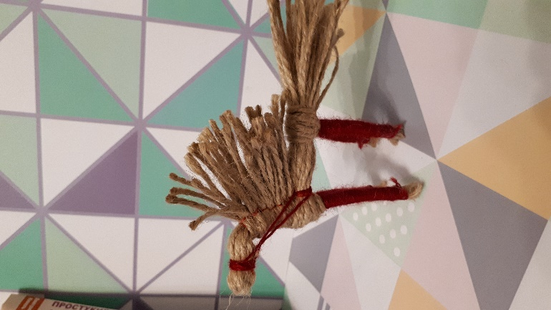
Все готово!  Народная кукла солнечный конь.  Вы можете сделать традиционную народную куклу «Солнечный конь» и из других материалов. | 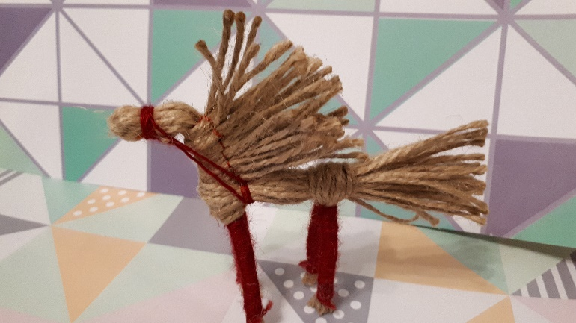
4. Подведение итогов занятия
- Отведенное на сегодняшнее занятие время подходит к концу. И я хочу, чтобы вы показали друг другу, что успели сделать, что вызвало у вас затруднение и что понравилось.
5. Рефлексия
– Закройте глаза, представьте свое готовую работу. Вы довольны своей работой? Теперь каждый решит для себя: что можно исправить, как оформить работу, как ее презентовать.

